
每日市场报告

2025年12月17日

市场综述
美国三大股指收盘涨跌不一，道指跌0.62%报48114.26点，标普500指数跌0.24%报6800.26点，纳指涨0.23%报23111.46点。美元指数跌0.06%报98.22，非美货币多数下跌，欧元兑美元跌0.06%报1.1747，英镑兑美元涨0.32%报1.3422，澳元兑美元跌0.10%报0.6634，美元兑日元跌0.31%报154.7270，美元兑加元跌0.09%报1.3753，美元兑瑞郎跌0.15%报0.7951，离岸人民币对美元涨73个基点报7.0361。美油主力合约收跌2.89%，报55.18美元/桶；布伦特原油主力合约跌2.79%，报58.87美元/桶。国际贵金属期货收盘涨跌不一，COMEX黄金期货跌0.07%报4332.2美元/盎司，COMEX白银期货涨0.32%报63.80美元/盎司。ICE原糖主力合约跌0.67%报14.85美分/磅，ICE棉花主力合约跌1.27%报63.13/磅。
图表1：全球主要股指涨跌幅（%）
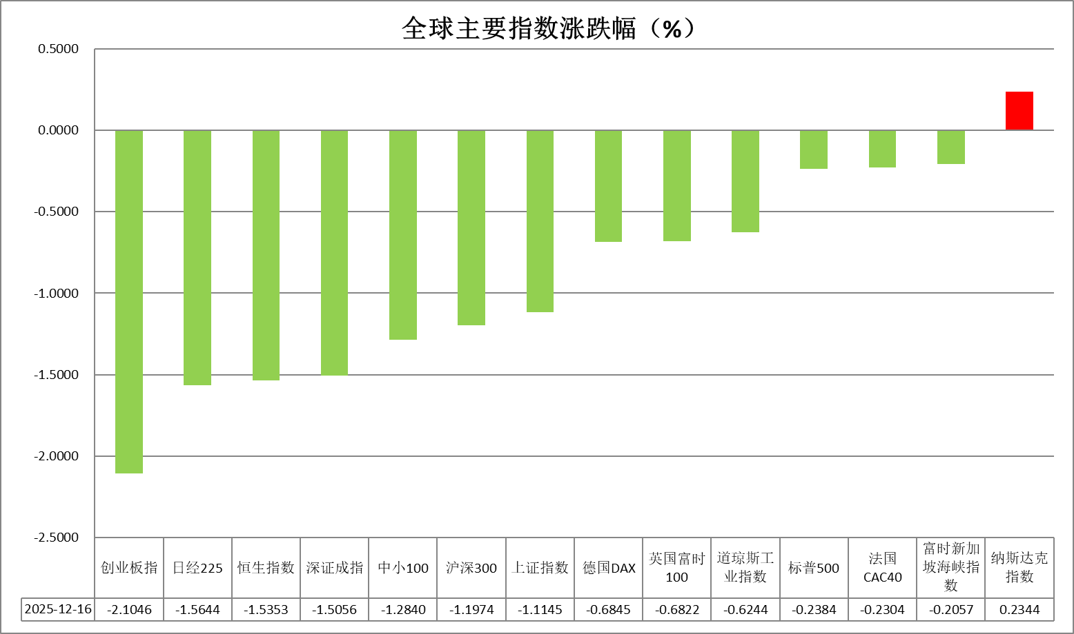
资料来源：公开资料整理、瑞达国际

- 消息回顾
【美国财政部长贝森特表示，对美国经济前景表达乐观预期，预计2025年全年GDP增速将达到3.5%。贝森特指出，特朗普将于明年1月初公布美联储主席人选，本周可能还有一到两次面试。】
【美国劳工统计局公布数据显示，美国11月非农就业人口增加6.4万人，高于市场预期的5万人；但失业率却意外升至4.6%，创下2021年9月以来的新高。另外，10月非农就业大幅减少10.5万人，远超预期的下降2.5万人；8月和9月也合计下修3.3万人。11月平均时薪同比增长3.5%，为2021年5月以来最低增速。】
【美国10月零售销售环比持平，略低于预期的0.1%增长，主要是受汽车销售下降1.6%拖累。核心零售销售环比增长0.5%，略超出预期的增长0.4%。】
【美国12月标普全球制造业PMI初值下滑至51.8，创5个月新低。服务业PMI初值则从54.1下滑至52.9，综合PMI初值下滑至53，均录得6个月新低。】
【美国劳工统计局公布数据显示，美国11月非农就业人口增加6.4万人，高于市场预期的5万人；但失业率却意外升至4.6%，创下2021年9月以来的新高。另外，10月非农就业大幅减少10.5万人，远超预期的下降2.5万人；8月和9月也合计下修3.3万人。11月平均时薪同比增长3.5%，为2021年5月以来最低增速。】
【欧元区12月制造业PMI初值为49.2，为8个月以来新低，服务业PMI、综合PMI均创3个月新低。德国12月制造业PMI初值为47.7，创10个月最差表现。法国制造业出现积极信号，PMI大幅上升至50.6，创40个月新高。】

今日关注
时间 | 数据/事件
2025/12/17 | 07:50 | 日本11月进出口同比
2025/12/17 | 15:00 | 英国 11 月 CPI
2025/12/17 | 18:00 | 欧元区11月调和CPI环比终值

- 观点汇总
美元指数
隔夜，美元指数跌0.06%报98.22，非美货币多数下跌，欧元兑美元跌0.06%报1.1747，英镑兑美元涨0.32%报1.3422，美元兑日元跌0.31%报154.7270。
宏观数据方面，美国11月就业人数的增长依然疲软，失业率上升，表明在10月表现异常疲弱之后，劳动力市场的降温态势持续。由于美国政府停摆导致无法追溯收集数据，劳工统计局未能公布10月失业率。美联储威廉姆斯表示，预计美国失业率将在2025年底降至4.5%。劳动力市场风险已上升，而通胀风险已缓解；美联储理事米兰表示，美联储的政策立场对经济构成不必要的限制，核心通胀水平已接近联储的目标，继续支持未来更大幅度的降息。在关税局势趋缓的背景下，核心通胀接近目标区间为后续降息做铺垫，但近期私人机构公布的就业数据显示美国劳动力需求边际改善，若即将公布的非农数据强于预期，或使得美联储内部基调趋于转鹰。就当前而言，美联储重启降息阶段性压制美元指数和美债收益率走势，短期内或维持震荡偏弱运行。
欧元区12月制造业PMI初值为49.2，为8个月以来新低，服务业PMI、综合PMI均创3个月新低。部分欧央行官员认为，欧元区经济和通胀风险偏向上行，支持后续的加息操作，欧元近期偏强运行。日本方面，日央行行长表示将持续缓慢调整货币宽松程度，直至实现持续性2%通胀目标。日本第三季度实际GDP修正值遭到下修，在前期关税以及通胀的持续冲击下，日本经济录得六个季度以来的首次萎缩。美元短线走强压制欧日元，但欧日央行逐步转鹰的预期或提供较强支撑。
图表1：美元指数走势图
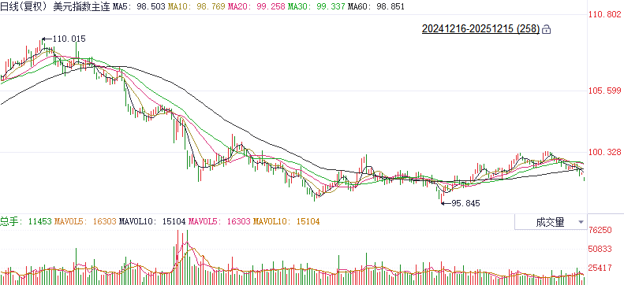
资料来源：Wind、瑞达国际

S&P500
截至12月16日，标普500指数下跌0.24%至6800.26点；迷你标普500主力合约下跌0.46%至6848点。美国11月非农就业人口增加6.4万人，高于市场预期的5万人；但失业率却意外升至4.6%，创下2021年9月以来的新高。另外，10月非农就业大幅减少10.5万人，远超预期的下降2.5万人；8月和9月也合计下修3.3万人。11月非农就业人口与失业率均超预期，反映出劳动市场仍延续逐步降温的态势，但并未急剧衰退。市场对于数据的反应并不明显，主要原因在于美国政府停摆对数据真实性的影响。
图表2：S&P500走势图
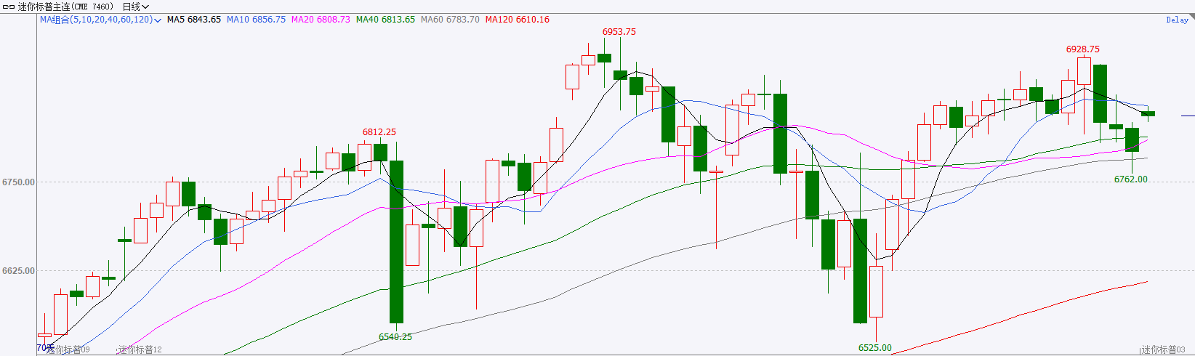
资料来源：Wind、瑞达国际

富时中国A50
截至12月16日，富时中国A50指数下跌1.11%至14986.3；新交所富时A50期指主力合约下跌1.01%至14977。海外方面，美联储于12月11日凌晨宣布降息25个基点并发表鹰派会议声明，同时表示自12月12日起启动每月约400亿美元的短期国债购买计划。国内方面，经济基本面，11月份除进出口较10月明显好转外，规上工业增加值、固投、社零三项指标集体回落，房地产市场进一步下探，整体表现疲软；物价层面，PPI-CPI剪刀差连续两个月走阔，未来通缩压力依旧存在。政策面，12月11日中央经济工作会议在北京举行，定调明年经济工作，总量政策上仍延续此前政治局会议宽财政、宽货币的表态，产业政策上，将坚持创新驱动，深化拓展“人工智能 ”、着力稳定房地产市场。整体来看，11月份经济指标进一步走弱对A股上方形成一定压力。然而，政治局会议与中央经济工作会议整体定调积极，为市场注入信心，A股底部支撑较强。目前A股呈现上有顶下有底的格局。最后，美联储虽发表鹰派声明，但重启购债的消息将为市场注入流动性，外资有重新流入A股的可能。
图表3：富时中国A50走势图
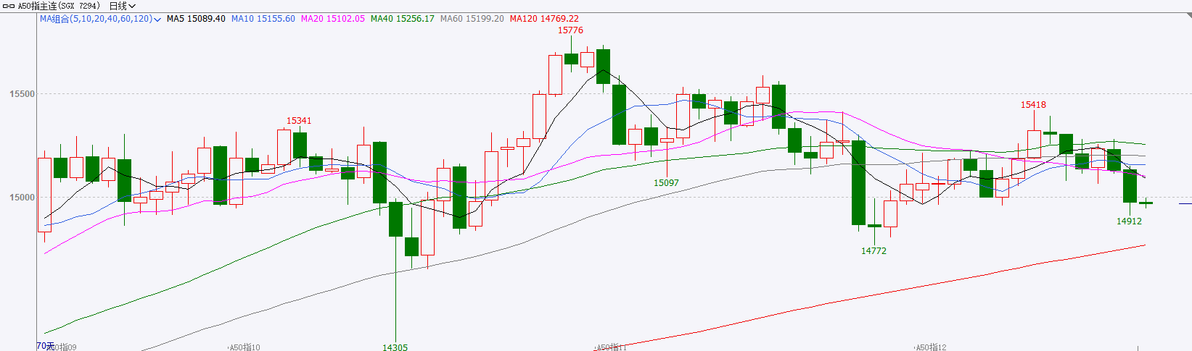
资料来源：Wind、瑞达国际

铜
隔夜COMEX铜震荡走弱，报收5.3625元/磅，涨跌幅-0.91%。国际方面，美国11月季调后非农就业人口新增6.4万人，高于预期。10月非农就业人数环比下降10.5万人，市场预期为下降2.5万人。美国11月失业率录得4.6%，为四年来新高。国内方面，中央财办：扩大内需是明年排在首位的重点任务，明年要把握消费的结构性变化，从供需两侧发力提振消费；投资和消费增速明年有望恢复。库存方面，截至12月16日，COMEX铜库存为454638短吨，环比+1821短吨；LME铜库存为166600吨，环比+725吨；SHFE每日仓单45784吨，环比+3558吨。美元美债方面，由于非农数据喜忧参半，美元指数在美盘中一度跳水跌破98关口，但随后收复大部分失地，最终收跌0.06%，报98.21；基准的10年期美债收益率最终收报4.145%，对美联储政策利率敏感的2年期美债收益率收报3.500%。操作建议，纽铜主力合约轻仓逢低短多交易，仅供参考。
图表4：铜日线走势图
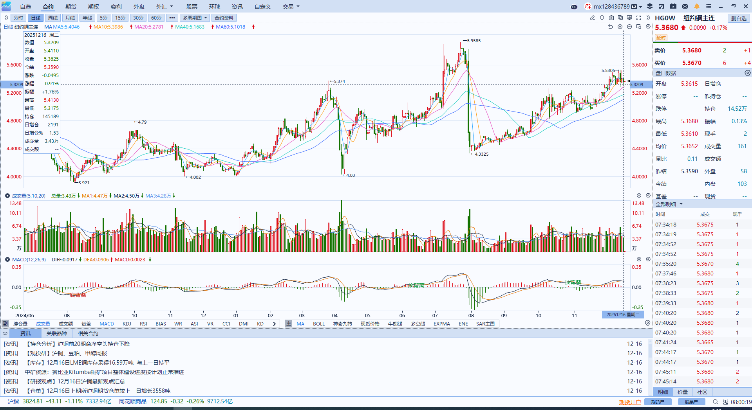
资料来源：Wind、瑞达国际

黄金
隔夜，国际贵金属期货收盘涨跌不一，COMEX黄金期货跌0.07%报4332.2美元/盎司，COMEX白银期货涨0.32%报63.80美元/盎司。宏观数据方面，美国11月就业人数的增长依然疲软，失业率上升，表明在10月表现异常疲弱之后，劳动力市场的降温态势持续。由于美国政府停摆导致无法追溯收集数据，劳工统计局未能公布10月失业率。美联储威廉姆斯表示，预计美国失业率将在2025年底降至4.5%。劳动力市场风险已上升，而通胀风险已缓解；美联储理事米兰表示，美联储的政策立场对经济构成不必要的限制，核心通胀水平已接近联储的目标，继续支持未来更大幅度的降息。尽管美联储已连续三次会议决定降息，但其内部对于应更担忧通胀还是就业市场，仍存在显著分歧，FOMC官员暗示继续降息的意愿目前并不高。整体而言，在关税局势趋缓的背景下，核心通胀接近目标区间为后续进一步做铺垫，但近期私人机构公布的就业数据显示美国劳动力需求边际改善，若后续非农数据强于预期，或使得美联储内部基调趋于转鹰。短期来看，考虑到市场已较为充分地定价本次联储降息，白银近期的脉冲式上行或加剧短线回调风险，金银比短期有望企稳反弹。运行区间，伦敦金关注上方阻力位4350美元/盎司，下方支撑位4250美元/盎司；伦敦银关注上方阻力位65美元/盎司，下方支撑位59美元/盎司。
图表5：COMEX黄金日线走势图
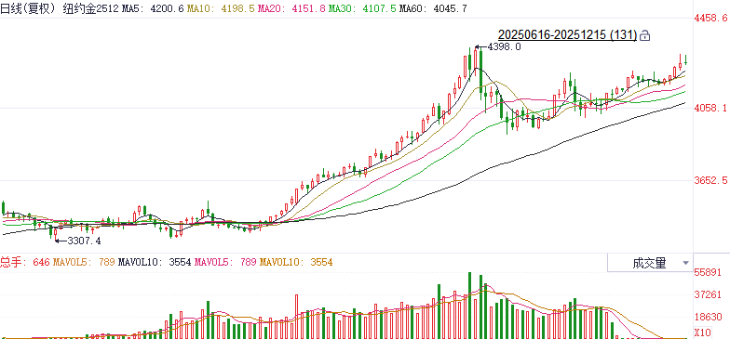
资料来源：Wind、瑞达国际

ICE原糖
洲际交易所(ICE)原糖期货周二收跌，因巴西产区天气有利。ICE交投最活跃的3月原糖期货收跌0.13美分或0.90%，结算价报每磅14.82美分。
国际方面，巴西地理与统计研究所（IBGE）在一份报告中称，预计巴西2025/26榨季甘蔗种植面积为939.843万公顷，较上个月预估值下调0.2%，较上年种植面积增加1.9%；甘蔗产量预估为69701.5577万吨，较上个月预估值下调0.4%，较上年产量下降1.4%。
美糖主力价格关注上方压力15.50美分/磅，下方支撑13.80美分/磅。建议3月 ICE 期糖短期观望。
图表6：ICE原糖主力合约价格走势图
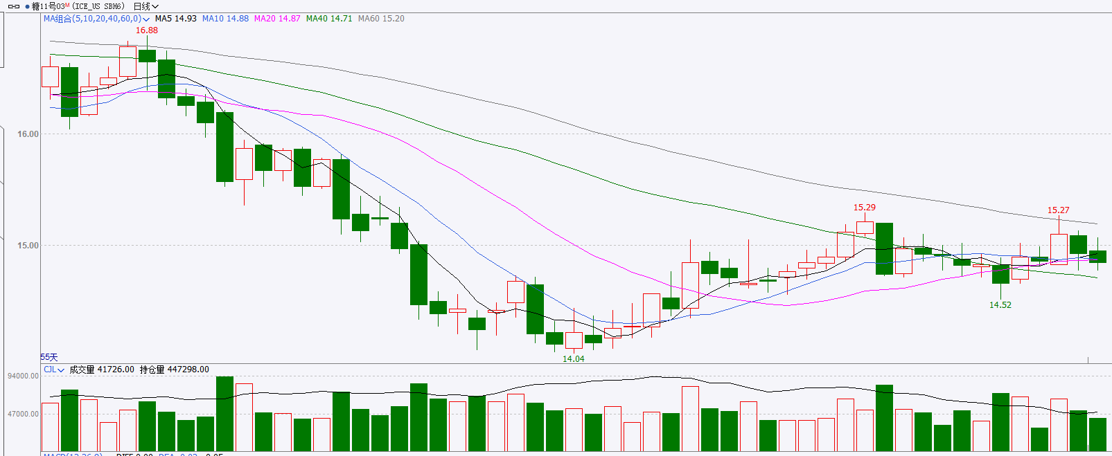
资料来源：Wind、瑞达国际

ICE棉花
洲际交易所(ICE)棉花期货周二收跌，因出口销售疲弱且预期未来供应增加，ICE 3月棉花期货合约收跌0.84美分，或1.31%，结算价报每磅63.10分。
国际方面，据美国农业部(USDA)报告显示，11月6日止当周，2025/26年度美国陆地棉出口销售净增29.21万包，较前周增加258%，较前四周均值增加113%。2025/26年度美国陆地棉出口装运量13.59万包，较前周减少7%，较前4周平均水平减少12%。当周美国棉花出口签约量增加、装运量减少。
美棉主力价格关注上方压力70美分/磅，下方支撑56美分/磅。建议 ICE 3月期棉短期暂时观望。
图表7：ICE美棉主力合约价格走势图
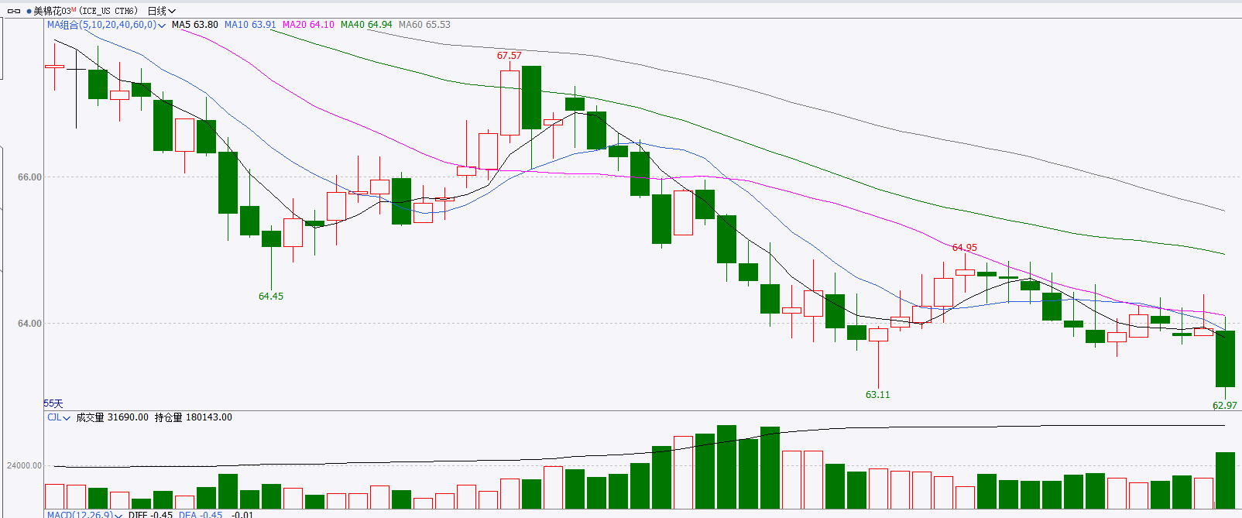
资料来源：Wind、瑞达国际

△ 免责声明
此报告由瑞达国际所编制。本报告采用之资料及意见均相信可靠及准确，但本公司并不对各分析或有关资料之可靠性及准确性作出全面性保证。本报告只供客户或读者作参考之用，客户或读者不应完全依靠本报告内容作为投资准则。
本报告之资料及意见如有任何更改，恕不另行通知。本报告并非及并无意图构成任何作价或招揽进行买卖本报告 提及的商品。本公司不会对任何因依靠本报告作出任何买卖而引致之任何损失承担任何责任。



24小时客服电话： 00852 - 25342000/86 - 13603059885
24小时传真电话： 00852 - 25632368
客服邮箱： cs@ruida- int . com
客服QQ： 203195058/2938472186
网址：www. ruida- int . com
地址: 香港湾仔菲林明道8号大同大厦17楼05 - 06室

